Отчет по лабораторной работе №8

Смирнов Дмитрий Романович

Содержание

# 1 Цель работы

Изучение команд условного и безусловного переходов. Приобретение навыков написания программ с использованием переходов. Знакомство с назначением и структурой файла листинга.

# 2 Выполнение лабораторной работы

Создам каталог для программ лабораторной работы № 8, перейду в него и создам файл lab8-1.asm. 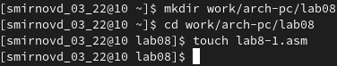

Инструкция jmp в NASM используется для реализации безусловных переходов. Рассмотрю пример программы с использованием инструкции jmp.

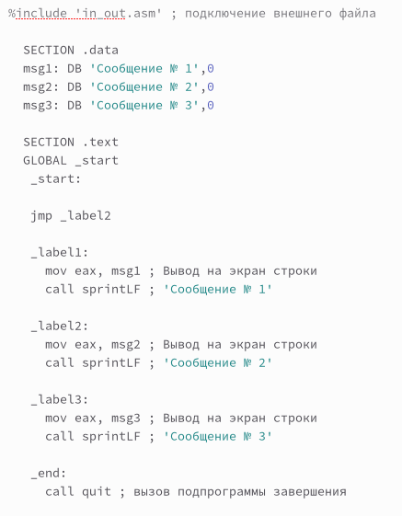

Рис. 1: Рис2

Результат:

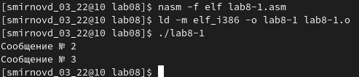

Рис. 2: Рис3

Инструкция jmp позволяет осуществлять переходы не только вперед но и назад. Изменю программу таким образом, чтобы она выводила сначала ‘Сообщение № 2’, потом ‘Сообщение № 1’ и завершала работу

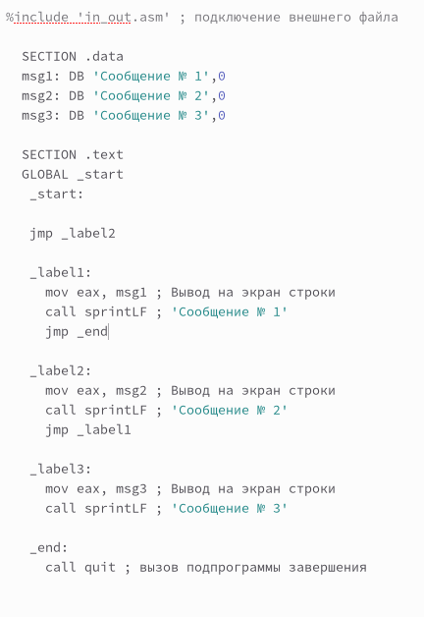

Рис. 3: Рис4

Результат:

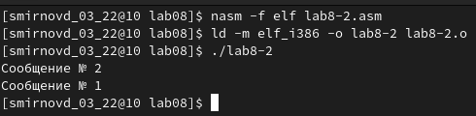

Рис. 4: Рис5

Измению текст программы добавив или изменив инструкции jmp, чтобы вывод программы был следующим: user@dk4n31:~$ ./lab8-1 Сообщение № 3 Сообщение № 2 Сообщение № 1 user@dk4n31:~$

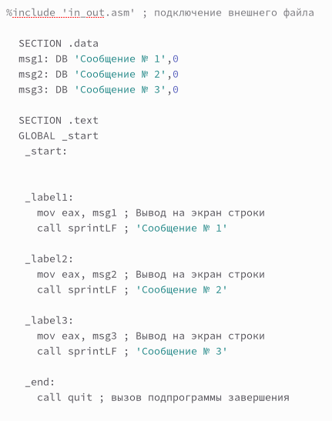

Рис. 5: Рис6

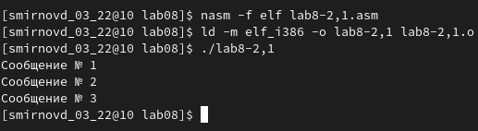

Рис. 6: Рис7

Создам файл lab8-3.asm. Введу текст программы из листинга 8.3

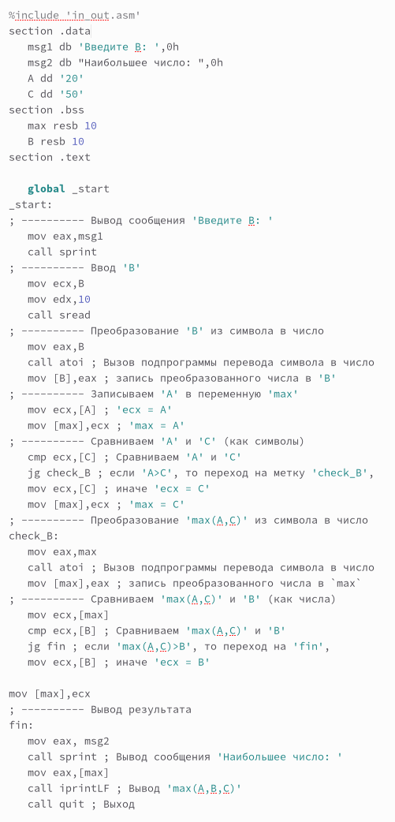

Рис. 7: Рис8

Результат:

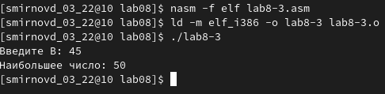

Рис. 8: Рис9

Создам файл lab8-3.lst

Рис. 9: Рис10

Рис. 9: Рис10

Объясним содержимое трёх строк файла.

Рис. 10: Рис11

Рис. 10: Рис11

1. 33 - номер строки файла листинга, 0000001B - смещение машинного кода от начала текущего сегмента, 89C1 - машинный код, в который ассеблируется данная инструкция в виде шестнадцатиричной последовательности, mov ecx,eax - исходная строка программы.
2. 34 - номер строка файла листинга, 0000001D - смещение машинного кода от начала текущего сегмента, BB01000000 - машинный код, в который ассеблируется данная инструкция в виде шестнадцатиричной последовательности, mov ebx,1 - исходная строка программы.
3. 35 - номер строка файла листинга, 00000022 - смещение машинного кода от начала текущего сегмента, В804000000 - машинный код, в который ассеблируется данная инструкция в виде шестнадцатиричной последовательности, mov eax,4 - исходная строка программы. Если удалю один операнд в программе и выполню трансляцию с получением файла. В файле листинга также выдаст ошибку.

# 3 Задания для самостоятельной работы:

№1

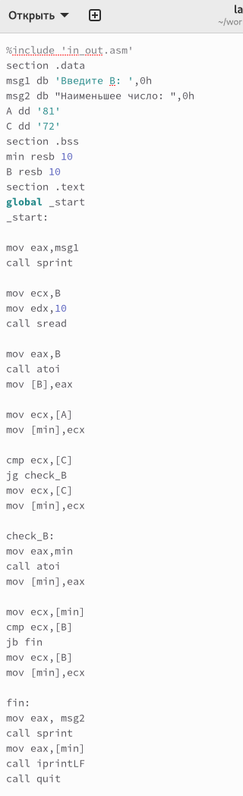

Рис. 11: Рис12

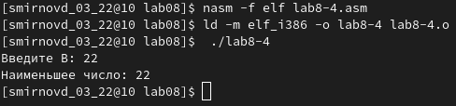

Рис. 12: Рис13

№2

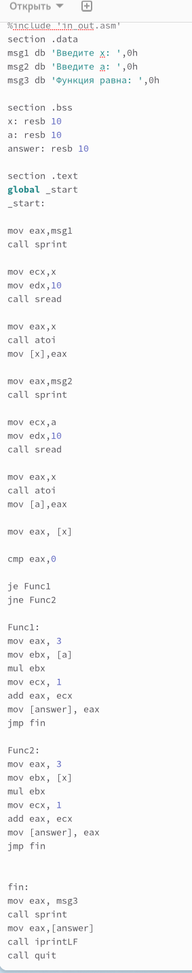

Рис. 13: Рис14

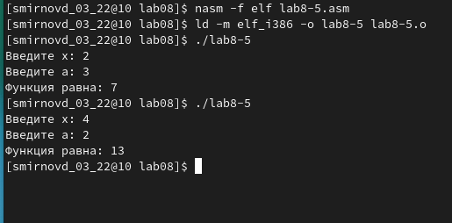

Рис. 14: Рис15

# 4 Выводы

Я изучил команды условного и безусловного переходов. Приобрел навыки написания программ с использованием переходов. Познакомился с назначением и структурой файла листинга.